Муниципальное бюджетное общеобразовательное учреждение
Лицей 7 г. Саяногорска
Республики Хакасия

Мастер-класс

Теория и практика.
Работа с текстом.
Приём «ФИШБОУН»

Подготовила: учитель начальных классов
Савилова Светлана Геннадьевна

2020-2021 уч.год

Работа с текстом (или элементами текста) на любом уроке, как и на технологии формирует умение соотносить информацию, содержащуюся в нем, со своими знаниями и оценивать ее, анализируя и сопоставляя с имеющимися знаниями. А эти знания и умения применять в повседневной жизни. Чтобы ребенок получал удовольствие от чтения книг, нужно развивать его критическое мышление, для того, чтобы он научился анализировать, делать самостоятельные выводы, задавал умные вопросы и творчески находил на них ответы.
1.Теория (презентация)

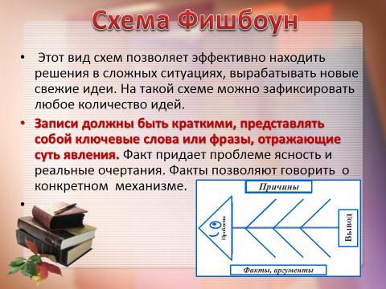 | Слайд 1  Я расскажу о приеме Фишбоун.  Этот прием применяю при работе с текстом проблемного характера  Мысль. Мышление – это ключевое слово в основе технологии, некоторыми приемами которой я хочу с вами поделиться.
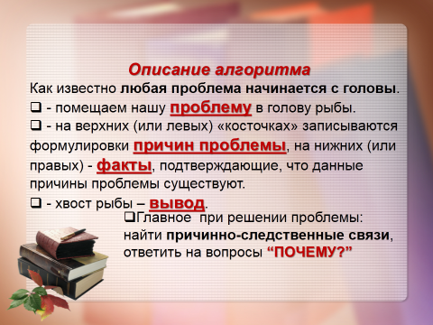 | Слайд 2  В голове схемы –проблема, наиболее важная часть проблемы находится в голове.  На верхних косточках дети записывают причины.  На нижних – факты, подтверждающие наличие перечисленных причин.
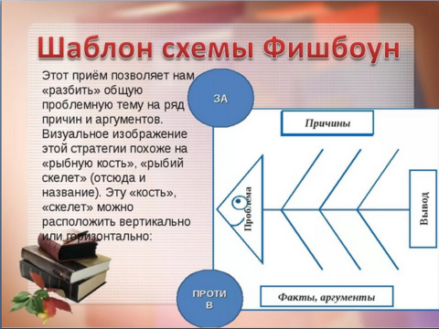 | (Слайд 3,4)  Вывод в хвосте схемы.  Все записи краткие, по существу.
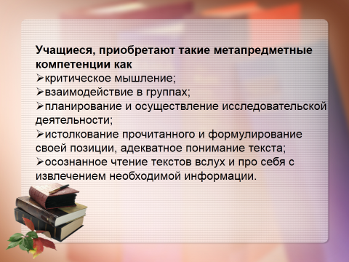

2. Практика
Раздать командам карточки с текстом и заданием
Задание: Прочитайте. Составьте схему-ФИШБОУН ( приложение 1), приклеивая карточки-версии( приложение 2)
В век скоростей и негатива нас еще острее волнует вопрос «Как стать счастливым?» Он волнует многих и остается без решения долгие годы. Или все же есть секрет счастья? Психологи потратили массу времени на исследования и эксперименты.
Зачем это нужно? Все просто: давно доказано, что уровень счастья и удовлетворенности жизнью влияет на здоровье и долголетие. Главный вывод всех подобных исследований в том, что каждый человек может стать счастливее уже сейчас, если внесет небольшие, но важные изменения в свою жизнь. Люди имеют привычку больше и чаще размышлять о негативных вещах, а не о позитивных. Это приводит к снижению самооценки, неуверенности в себе, болезням, депрессии.
Начинай думать о хорошем. Есть версия, что мысль – материальна. Секрет в том, что даже мысль о позитиве вызывает реакцию счастья в нашем мозге. Так что расслабься, люби себя и других, и не заметишь, как склонность к депрессивным настроениям беспокойству сменятся на оптимизм и в целом счастливую жизнь!

Приложение 1 Схема-ФИШБОУН | Приложение 2 Карточки-версии
  В чем секрет счастья?
  НЕГАТИВ
  привычка размышлять о негативных вещах
  неуверенность в себе
  снижение самооценки
  беспокойство, тревожность
  болезни, депрессия
  ПОЗИТИВ
  здоровье
  спокойствие
  долголетие
  позитивные изменения
  удовлетворенность жизнью
  привлечение счастья в свою жизнь
  Мысли позитивно - станешь
  счастливым!
Итак! Давайте думать позитивно! Сегодня своими руками мы можем привлечь счастье в нашу жизнь. (Слайд 5)
«Зонтик желаний»  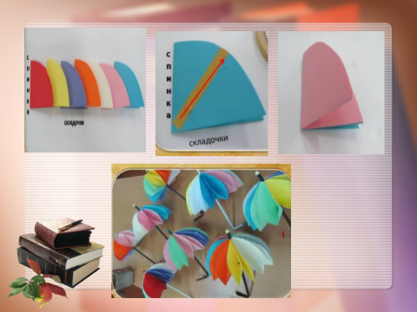 | 1. Выберите по 7 разноцветных кружочков. Напишите на каждом по желанию.  2. Сверните 2 раза пополам.  3. Нанесите клей от угла к середине.  4. Приклейте сверху другую деталь.  5. Приклейте так все детали.  6. Разверните.  7. В середину вложите «трость» - кончик будет выглядывать.  8. Приклейте оставшуюся деталь: на половину кружочка, приклейте двусторонний скотч к  изготовленной конструкции.
Зонтик Желаний готов! Теперь ваше счастье в ваших руках!
Предлагаю внедрять этот эффективный, на мой взгляд, прием в своей практике.

